Тестовое задание к программе «Архитектурное и техническое моделирование»
Тема: «Макетирование». Итоговое занятие.
Педагог: Якушкина. Любовь Андреевна.
Дата: 4,4,5 апреля.
Ответы присылать по почте lyubov.aksyonova.97@inbox.ru
1. Выбрать правильное определение: Архитектурная композиция – это…
а) композиция архитектурных объектов;
б) построение музыкального произведения;
в) композиция, строящаяся в трех измерениях;
г) композиция расположения предметов и людей на сцене.
2. Середину сложенный вчетверо листа вырезали. Покажи соответствие стрелками.

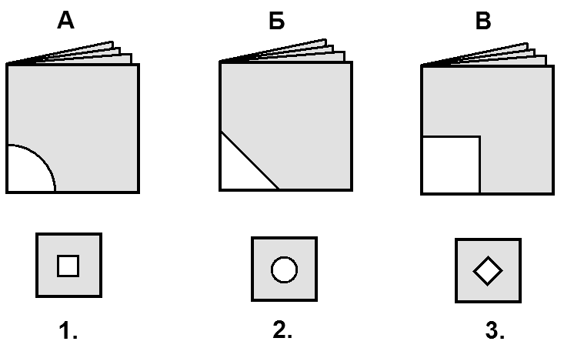
3. Как называется изобразительная композиция, включающая в себя краткий, активно воздействующий текст?
а) Плакат
б) Обложка
в) Иллюстрация

4. Что позволяет создать произведение на стыке графики и дизайна?
а) Верстка
б) Синтез изображения и текста
в) Макет
5. Что формирует язык и стиль современного плаката?
а) Фотография
б) Коллаж
в) Рисунок
6. Как называются мини-плакаты?
а) Иллюстрации
б) Открытки
в) Наброски
7. Какие открытки наиболее распространены?
а) В виде треуголька
б) В виде листка
в) В виде ромба
8. Как называется один из важных этапов композиционной работы?
а) Эскиз
б) Макет
в) Верстка
9. Кто автор плаката «Родина-мать зовет!»?
а) В. Маяковский
б) И. Тоидзе
в) К. Малевич
10. Какое изображение в плакате?
а) Глубокое
б) Плоскостное
в) Двоякое

